Анализ требований и моделирование предметной области

Процесс разработки ПО должен подчиняться какой-либо выбранной методологии. Известны два основных подхода к разработке:
- Водопадная модель. Проект разбивается на фазы. Перейти к следующей фазе невозможно без окончания предыдущей фазы. Этот подход хорош в случае хорошо определенных требований к проекту. Благодаря тому, что переходы от этапа к этапу четко определены, упрощается планирование и мониторинг выполнения проекта.
- Спиралевидная модель. Принимает во внимание, что требования к результату проекта могут изменяться в процессе выполнения проекта. Предполагает тесное общение с заказчиком при небольшой величине проекта. Контрольные точки явно не определяются, что может сделать процесс разработки хаотичным.

Как правило, на практике применяют нечто среднее. Например, Microsoft предлагает MSF (Microsoft Solution Framework) Process Model. Также существует, так называемый ICONIX подход. Еще есть RUP – Rational Unified Process.

Например, MSF включает следующие фазы:
Формулирование идеи проекта.
Планирование.
Разработка.
Стабилизация решения.
Развертывание.

Каждая фаза оканчивается контрольной точкой или рубежом или milestone.

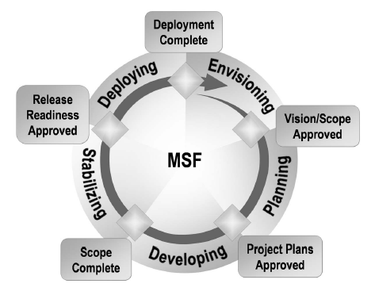

Для работы над проектом создается команда с четко разделенными ролями. Важно, что каждый участник команды вносит существенный вклад в достижении общей цели. Задачи и область ответственности участников могут меняться от этапа к этапу.
Роли могут быть следующие.
Руководство проектом. Ответственны за общение с заказчиком. Во время этапа проектирования собирают требования пользователей к продукту. На следующих этапах демонстрируют промежуточные результаты заказчику, собирают замечания и пожелания.
Руководство разработкой. Ответственны за процесс разработки, который должен завершиться в требуемые сроки.
Разработчики. Ответственны за применение технологий для создания продукта согласно спецификации, предоставленной руководством разработки.
Тестировщики. Ответственны за все вопросы, связанные с качеством продукта. Допускают продукт к релизу. Проверяют соответствие продукта требования различного рода.
Руководство выпуском релиза. Ответственны за развертывание продукта у заказчика и обеспечение для этого всей необходимой инфраструктуры.
Поддержка пользователей. Принимают вопросы и пожелания пользователей.

Рассмотрим, как применяется упрощенная методология ICONIX на перечисленных выше этапах.
Примечание: о методологии ICONIX подробно рассказывается в книге «Use Case Driven
Object Modeling with UML» авторов Doug Rosenberg и Matt Stephens, ссылка на книгу доступна в тикете с майлстоуном Books.

Введение

Можно сказать, что Унифицированный язык моделирования UML слишком обширен.
Поэтому поставим такую задачу: выделить наиболее эффективное подмножество UML.
Причем будем использовать UML таким образом, чтобы получить код, начав с вариантов использования (use cases).
Вариант использования (англ. Use Case, а также: Прецеде́нт, сценарий использования) — спецификация последовательности действий (варианты последовательности), которые может осуществлять система, подсистема или класс, взаимодействуя с внешними актёрами (англ. Actors).

Варианты использования служат для документирования функциональных требований к программным системам. Вариант использования описывает некоторый целостный фрагмент поведения системы, не вдаваясь при этом в особенности внутренней структуры субъекта. Определение варианта использования содержит все свойственные ему виды поведения: основную последовательность, различные варианты стандартного поведения и различные исключительные ситуации с указанием ответной реакции на них. С точки зрения пользователя некоторые из видов поведения выглядят как ошибочные. Однако для системы ошибочная ситуация является одним из вариантов поведения, который должен быть описан и обработан.

Вариант использования описывает взаимодействие программной системы с актёрами в виде последовательности сообщений. В понятие актёры входят люди, компьютерные системы и процессы.

При проектировании программной системы производится поиск таких классов для реализации прецедента, которые удачно сочетали бы в себе требуемые роли и не приводили бы к излишнему усложнению системы. Реализацию прецедента можно смоделировать в виде одной или нескольких коопераций (реализаций прецедента).

Мы будем применять метод со следующими свойствами:
- этот метод использует только самые нужные UML-диаграммы
- этапы метода связаны друг с другом
- метод учитывает как основные способы использования программы, так и альтернативные (в случае появления ошибок и т.п.)
- этот метод принимает во внимание то, что требования пользователя всегда неоднозначны и подвержены изменениям.
- объектно-ориентированная архитектура генерируется непосредственно из вариантов использования.
- метод может использоваться в «экстремальном» стиле программирования (короткие итерации, небольшое приращение функциональности).
- основные принципы метода формулируются просто.
- основные действия опираются на варианты использования, которые напрямую связаны с тем, что пользователь видит на экране.
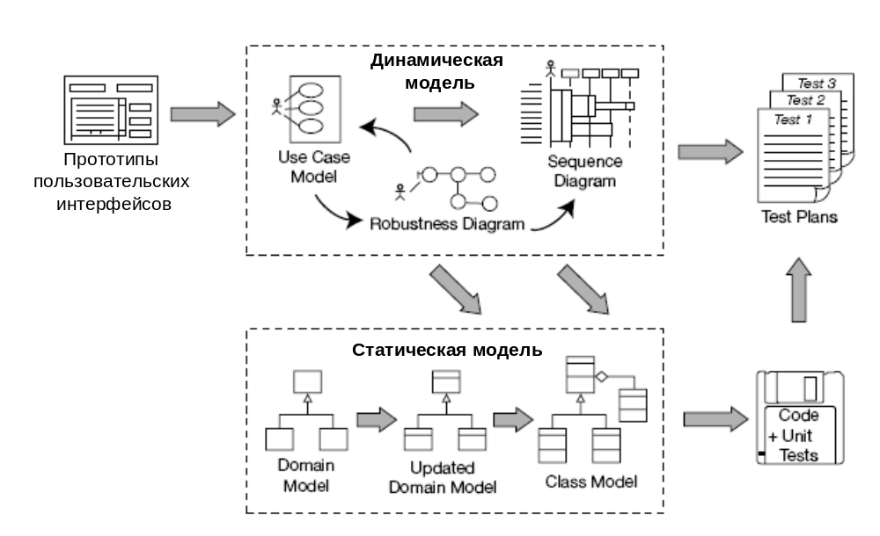
Рисунок 1
Перечислим основные этапы анализа.
- Любой проект начинается с анализа требований.
Сначала нужно сформулировать различные типы требований.
  - Функциональные требования
Определяют, что должна делать система. Могут быть определены вами или спущены вам сверху (например, от бизнес-аналитика).
  - Требования к модели предметной области. Предметная область должна описываться в непротиворечивых терминах.
  - Поведенческие требования
Определяют, каким образом пользователь и система будут взаимодействовать. Т.е. это первый набросок вариантов использования. На этом этапе зарисовываются прототипы пользовательского интерфейса и составляется список всех вариантов использования, которые нужно будет реализовать. Этот список может меняться и дополняться в процессе дальнейшего выяснения требований.

  - Веха 1 (Milestone 1). Производится обзор требований.
Нужно проверить, что выявленные требования соответствуют ожиданиям пользователей. Требования нужно сгруппировать и в дальнейшем работать с этими группами.

- Для каждой группы нужно провести:
  - Робастный анализ – нарисовать робастные диаграммы, на которых используются объекты, выявленные для вариантов использования. Варианты использования могут меняться в процессе анализа.

  - Обновить модель предметной области по результатам составления вариантов использования и робастных диаграмм. На этом этапе обнаруживаются потерянные классы, устраняются неоднозначности и добавляются атрибуты к объектам предметной области (например, что объект Книга имеет атрибуты Заголовок, Автор и т.д.)

  - Перечисляются все связующие логические функции (контроллеры), необходимые, чтобы варианты использования можно было реализовать.

  - Переписываются составленные в самом начале варианты использования.

  - Веха 2. Производится обзор предварительной архитектуры.

- Детальное проектирование.
  - Диаграммы последовательностей. Рисуется диаграмма последовательностей для каждого варианта использования, чтобы показать детально, как будет реализован вариант использования. Основная задача на этом этапе добавить классам поведение.

  - Модель предметной области обновляется в процессе рисования диаграмм последовательностей и к объектам предметной области добавляются методы. На этом этапе объекты предметной области уже являются классами и модель предметной области становится статической моделью или диаграммой классов – основной частью подробного проекта.

  - Веха 3. Производится критический обзор архитектуры.

- Реализация.
  - Кодирование/юнит тестирование: пишется код и юнит-тесты (или наоборот, в зависимости от подхода)

  - Интеграция: объединяются результаты реализации для различных вариантов использования.

  - Производится обзор исходного кода и обновление модели.

Сбор требований, планирование временных затрат
Требование – это сформулированное заказчиком утверждение об одной из функций системы, которую он хочет получить.
Необходимо перечислить все требуемые функции с кратким описанием.
Например, требования можно оформить в виде карточек с заголовком и кратким описанием:


Заголовок карточки нужен для удобства ссылок на требования.

На начальных этапах описание возможно выглядит несколько размыто, но это нормально. Для уточнения формулировок придется встретиться с заказчиком (и не раз) и задать ему уточняющие вопросы. С каждой встречей возможно будут появляться новые, дополнительные требования, о которых заказчик забыл сказать или просто не подумал. Поэтому важно зафиксировать все требования, уточнить их до начала разработки.

Для выявления требований неплохо привлекать как можно больше заинтересованного народа, а не только директора компании-заказчика. На начальном этапе нужно фиксировать все идеи, даже если они кажутся пока незначительными. Чем неформальнее будет это обсуждение, тем лучше для проекта. Иногда такие встречи называют brainstorming.

Для того, чтобы выяснить откуда берутся требования можно использовать несколько приемов.
- Вжиться в роль сотрудника организации-заказчика и попытаться почувствовать на себе потребности сотрудника фирмы, для которой вы будете разрабатывать некоторую систему. Возможно придется сыграть роль системы самому, которой будут «пользоваться» заказчики. Они могут задавать вам вопросы и описывать действия, которые они выполняют с воображаемой системой, а вы описываете, какие экраны появляются, какие сообщения выдаются и т.п.
- Понаблюдать за ежедневной работой заказчика. Желательно выявить закономерности в событиях рабочего процесса и обязательно из зафиксировать.

Важное замечание: требования должны формулироваться в терминологии, понятной заказчику. Не формулируйте требования к техническим деталям реализации!
Например, такая карточка неуместна для демонстрации заказчику, скорее всего он не знает о технологии Ajax и будет задавать лишние вопросы:
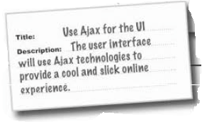
Итак, требования должны формулироваться с точки зрения заказчика, на его языке.

Характеристики хороших требований:
- требование описывает одну функцию,
- требование написано на языке, понятном заказчику,
- требования написаны самим заказчиком или обсуждены с ним по каждому пункту,
- требование не должно содержать больше трех предложений, т.е. быть коротким по форме.

Характеристики плохих требований:
- длинное,
- использует технические термины незнакомые заказчику,
- содержит упоминание технологий разработки ПО.

Карточки, похожие на
не нужно выбрасывать. Это просто соображение о будущей архитектуре системы. Их нужно откладывать, потому что они понадобятся на следующих этапах.

Требования имеют тенденцию меняться с течением проекта на начальных этапах, поэтому нужен удобный инструмент для работы с ними.

Общая схема процесса сбора требований:
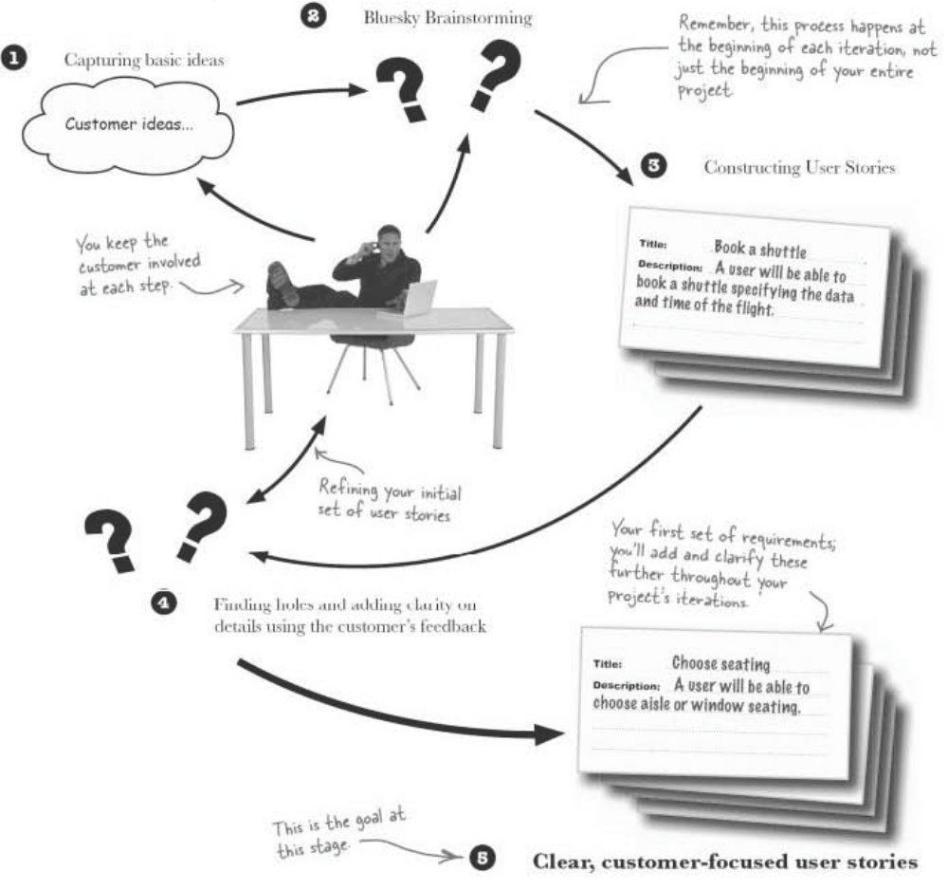

После того, как на начальном этапе в требованиях сформулировано, что должно будет делать разрабатываемое программное обеспечение, необходимо дать оценки, когда же заказчик получит систему, за которую он готов заплатить.

Для этого каждому требованию приписывается оценка в днях, необходимая на ее реализацию. Но если вы единолично будете проставлять оценки, то скорее всего они будут не объективны. Поэтому на этом этапе нужно собрать всех участников группы разработки и попросить каждого из них дать свою оценку длительности реализации каждого требования (как если бы этот человек выполнил сам эту работу).

В итоге получится некоторый разброс в оценках:

Но чем больше отличие в оценке, тем меньше ей можно доверять. Скорее всего, тот, кто дал такую оценку, неправильно понял требование и это признак того, что требование нужно пересмотреть. Правильным будет расспросить разработчика, который дал выбивающуюся оценку, почему он так решил. Возможно, эти соображения лучше даже записать на будущее или обсудить коллективно или что еще лучше с участием заказчика. Если заказчик не сможет ответить на вопросы разработчиков, ведь в начале разработки он и сам может не знать ответ, то реализацию такого требования лучше даже отложить до тех пор, пока все не станет ясно.
Если же некоторые сомнения не удается разрешить и приходится начинать разработку, то они становятся рисками для проекта.

Если же разброс в оценках небольшой, то скорее всего все одновременно не ошиблись и некоторую среднюю величину можно принять за истину. В примере выше можно оставить оценку 13. В любом случае, вам эта оценка должна быть близка и понятна, ведь возможно именно вам придется укладываться в эти сроки. Вы должны представить, какую работу вам придется выполнить для достижения требования, сколько времени вы на нее потратите.

Следует учесть, что если в оценках появляются большие числа, то лучше разбить такие требования на более мелкие, а значит более реальные для оценок длительности реализации. Обычно, оценка не должна превышать 15 дней.

Вообще, все недопонимания нужно исключить на ранних этапах, а для этого незаменимы коллективные обсуждения. Однако, у заказчика не стоит просить дать оценки длительности, потому что он наверняка их занизит. Заказчику нужно задавать уточняющие вопросы.

Результирующую длительность проекта можно оценить, сложив оценки для каждого из требований. Может оказаться так, что число дней будет впечатляющим (год или больше для среднего проекта). Но это нормально, потому что вы получили эту оценку объективно, приняв во внимание и коллективно обсудив возможные проблемы. Для того, чтобы уложить проект в требуемые сроки, придется воспользоваться несколькими приемами. О них – ниже.

Итоговую схему можно изобразить так:
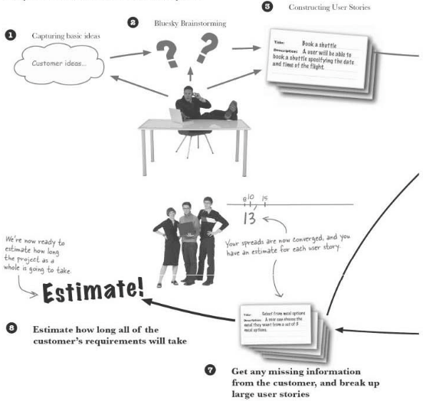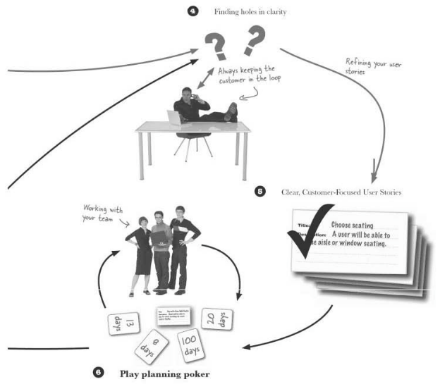

Как же все-таки договориться с заказчиком, если по оценкам срок выполнения проекта никак не меньше срока, ожидаемого заказчиком. Обычное дело, когда заказчики хотят увидеть не когда удобно и получается у разработчика, а прямо сейчас. Но все-таки реальность такова, что заказчику придется ввести приоритеты для своих требований. В итоге в желаемый срок вы представите заказчику не релиз с окончательной и полной функциональностью, а достигните, так называемого, майлстоуна 1.0 (Milestone 1.0). Это этап, который отличается по задачам от более мелких итераций. На этом этапе вы показываете заказчику более менее похожий на законченный результат продукт, но он не будет обладать всеми функциями. Это не значит, что их не будет в продукте никогда, просто их появление откладывается до следующих майлстоунов.

Задача заключается в том, как спланировать функциональность первого майлстоуна. В это планирование основной вклад даст убеждение заказчика в том, что за ожидаемые им сроки можно сделать только этот набор функций и не функцией больше. Конечно, желательно выяснить у заказчика, что ему важно увидеть как можно быстрее и включить эти функции в первый майлстоун.
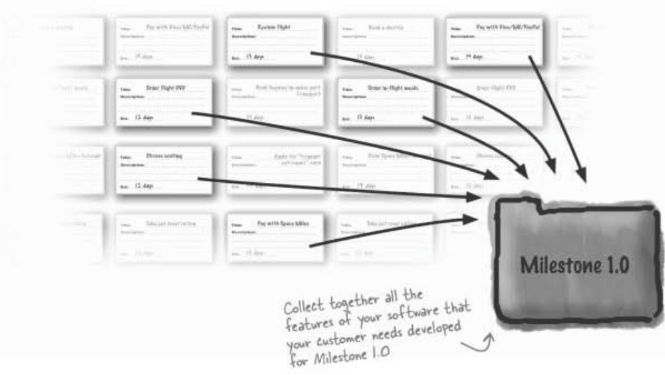

Итак, в майлстоун 1.0 должны войти возможности продукта, которые:
- позволяют показать заказчику работоспособную программу как можно быстрее,
- нацелены на решение основных задач (получается уже полезный, но может быть не полнофункциональный продукт), все вспомогательные задачи откладываются на более поздние майлстоуны.

Отличие майлстоуна от версии в том, что версия – это просто ярлык, который вы можете повесить на ваш результат в любой момент. Этот ярлык не особенно интересен заказчику (версия 1.0 это или 2.0), а вот функциональность, доступная в очередном майлстоуне для заказчика значительно более важна. В итоге за майлстоуны заказчик готов платить.

Однако, все равно возможна ситуация, что даже за срок майлстоуна 1.0, который хочет видеть заказчик, вы не можете выполнить работу. Что делать? Варианта два. Первый – отказаться от проекта. Это нормально. Не все задачи вы можете решить в текущем состоянии вашей команды. По крайней мере, это будет честно по отношению к заказчику, которого вы не подведете по срокам. Второй – добавить к команде людей. Что произойдет с общим сроком проекта, если у вас сначала был один разработчик, а потом стало два? Можно ли просто разделить общий срок на два? Ответ – нет, потому что каждый новый разработчик должен втянуться в работу, набрать ее скорость. Поэтому оценка «удвоим людей, делим срок пополам» не верна. Время уйдет на освоение новых инструментов, знакомство с рабочей средой, налаживание отношений. В общем, если вы видите, что добавление новых людей не увеличивает производительность, то это повод для пересмотра общих сроков.
Можно даже построить такой график зависимости производительности от количества участников проекта:
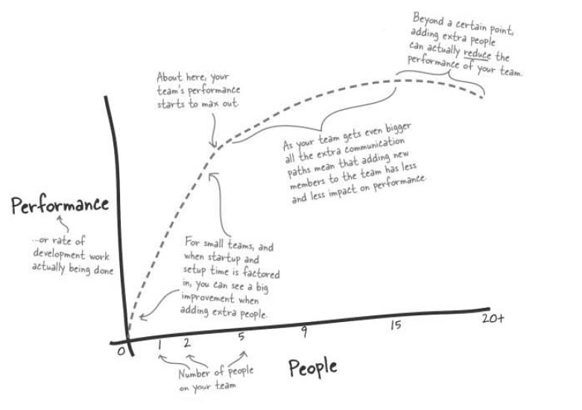

На нем видно три точки:
- точка, до которой добавлять людей эффективно,
- точка, после которой эффективность начинает снижаться,
- точка, после которой добавлять новых людей просто бессмысленно.

Общий подход к планированию реального объема работы для майлстоуна 1.0 таков.
Пусть заказчик назначает для майлстоуна строк в М дней.
Тогда
Время опоздания = Общее время на реализацию всех требований – (Рабочее время команды из N человек за М дней)
Время опоздания можно компенсировать выбрасыванием из майлстоуна некоторых возможностей продукта. Количество этих возможностей должно быть таким, чтобы
Время опоздания <= 0.
Рабочее время команды из N человек за М дней оценивается эмпирически.

Кроме того, нужно не забывать об итерациях. Если мы по согласованию с заказчиком введем приоритет для требований (чем больше число, тем ниже приоритет – этот способ показывает, что если приоритет нулевой, то откладывать дело нельзя совсем), то требования, распределенные по итерациям могут выглядеть так:
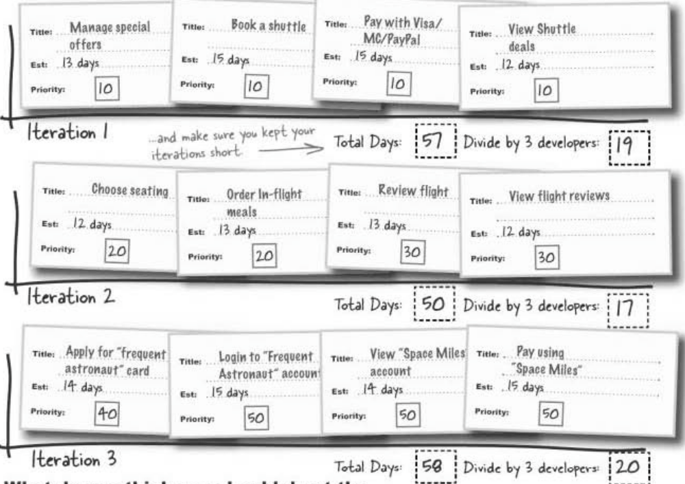

Рисунок 2

Обратите внимание, что длительность итерации уменьшается с добавлением определенного числа дополнительных разработчиков.

Каждая итерация должна заканчиваться полностью реализованным требованием. Иначе, не получится показать промежуточный вариант заказчику, а это означает, что проект выходит из под контроля. Такой ситуации допустить никак нельзя. Если это случается, то значит нужно как можно быстрее пересмотреть сроки и приоритеты.

Обычно длина итерации не должна превышать 30 календарных дней (около 20 рабочих). Но нужно понимать, что эти 20 дней – это не 100% время для реализации новых требований. Неизбежно время уйдет на исправление ошибок предыдущих итераций, отладку и т.п.

Короткие итерации позволяют команде лучше справиться с непредвиденными обстоятельствами, которые обязательно появятся.

Существует величина, показывающая, насколько ваша команда может уложиться в планируемые сроки. Это скорость разработки. Скорость разработки – относительная величина, равная отношению количества времени, потраченного эффективно, к общему количеству времени.
Для новых команд, оценить скорость которых естественно невозможно, принимают скорость равную 0.7. Это значит, что 3 из 10 дней уйдет на праздники, установку новых версий средств разработки, телефонные звонки, бумажную работу и т.п. Оценить реальную скорость можно будет после нескольких первых итераций. Поэтому опять же чем короче итерации, тем лучше. С введением этой характеристики появляется возможность оценить
Реальное количество времени, необходимое на выполнение работы = Общее количество времени, полученное из оценок требований / Скорость разработки.

Видно, что реальное количество времени на работу всегда больше времени, полученного из оценок.
С другой стороны реальное количество времени на работу всегда меньше календарного времени.

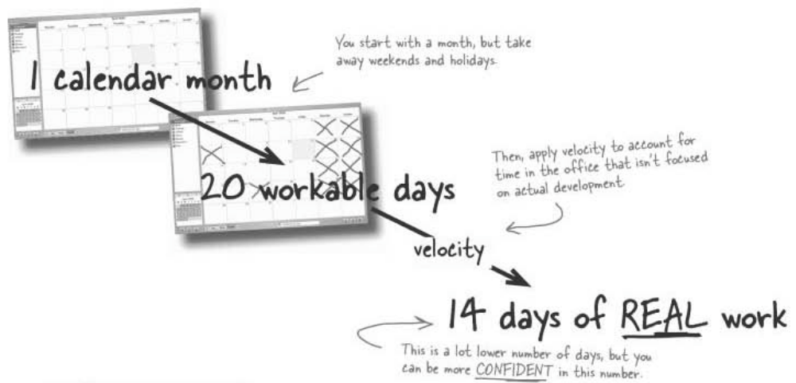

Вопрос: сколько реального времени займет майлстоун 1.0, состоящий из трех итераций, рассмотренных выше (рисунок 2)?

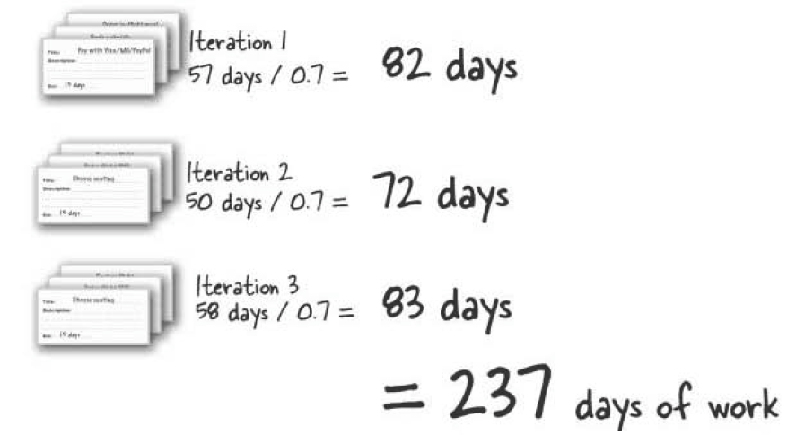
Получается, что если у нас 3 разработчика, то каждый из них будет работать 79 дней в течение 3-х месяцев. Но что делать, если срок майлстоуна был назначен в 60 дней?

Нужно учитывать скорость разработки до разбиения работы на итерации.

Чтобы посчитать количество работы в человеко-днях, которое ваша команда из N человек сможет выполнить за итерацию в K дней нужно:
Количество работы за одну итерацию в человеко-днях = N * K * Скорость разработки

Количество работы за майлстоун в человеко-днях = Количество работы за одну итерацию * Количество итераций

Видно, что Количество работы за майлстоун в человеко-днях не должно превышать количество дней на майлстоун.

Добиться этого можно, подбирая Количество итераций.

Например, если у вас в команде 3 человека и вы принимаете за длину итерации 20 рабочих дней при скорости разработки в 0.7, то Количество работы за одну итерацию в человеко-днях равно 42. Следовательно, Количество работы за майлстоун равно 126 для трех итераций.

В общем, примерно в этот момент придется поставить заказчика перед фактом, что его 60 дней на майлстоун 1.0 нереальны.

Как же можно все-таки удовлетворить заказчика в этой ситуации?

- Добавить количество итераций, т.е. удлинить сроки майлстоуна.
- Объяснить, что часть функциональности переносится на следующие майлстоуны, а не просто выбрасывается.
- Показать вышеприведенные расчеты и объяснить, откуда берутся реальные сроки.

Можно наглядно показывать текущую ситуацию по выполнению проекта на графике:
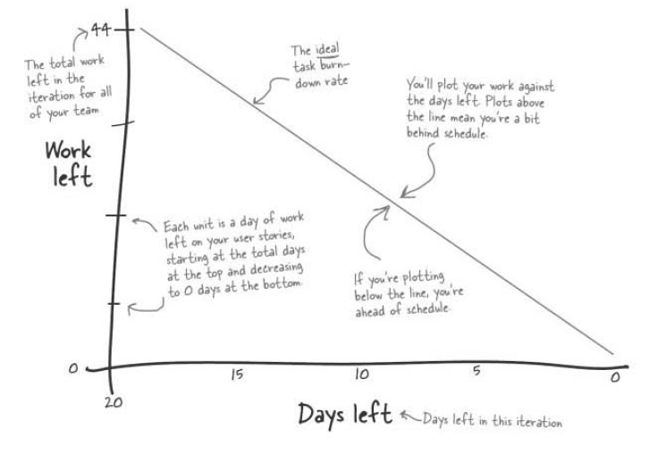
Это идеальный случай, когда работа выполняется по плану и без непредвиденных изменений. Дальше мы покажем, что в реальности могут быть отклонения от этого идеального случая.

Задание:
Распределить выявленные требования для вашего (см. в Trac) продукта по итерациям майлстоуна так, чтобы Количество работы за одну итерацию в человеко-днях не превышало 42 дней.
Использовать модель Project Model пакета Enterprise Architect.
В Project Model создать структуру, являющуюся аналогом диаграммы следующего вида:
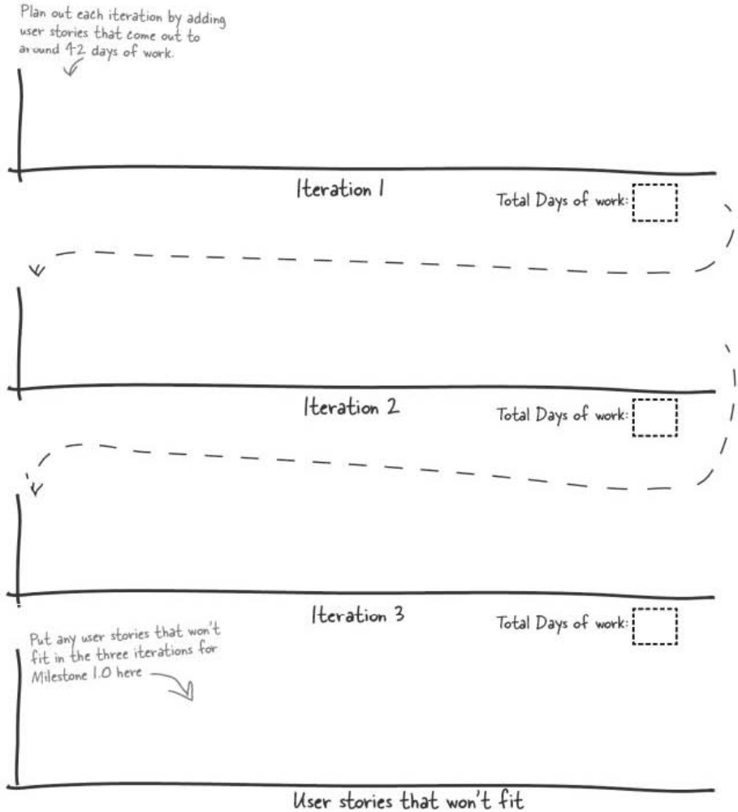
Для майлстоуна и итерации использовать Package. Для диаграммы - Requirements Model. Для требований - элемент Requirement. Для задания оценки времени – Effort из окна Project Management (View - Project Management).
Переносить элементы из Package в Package можно с помощью дерева в Project Browser.

